1. Создаем новый файл Excel и переносим все данные, которые будут импортированы, изменяем следующим образом, чтобы данные соответствовали типам данных в базе данных  
   (До изменений)  
   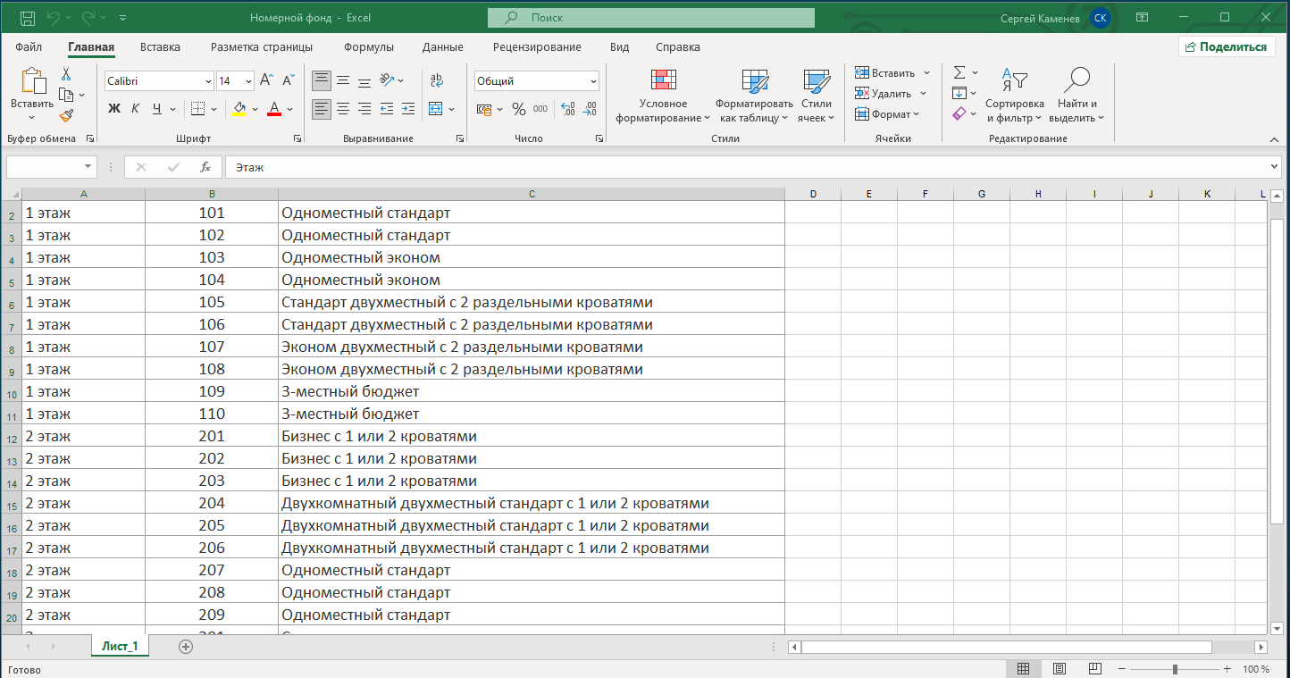  
   (после)  
   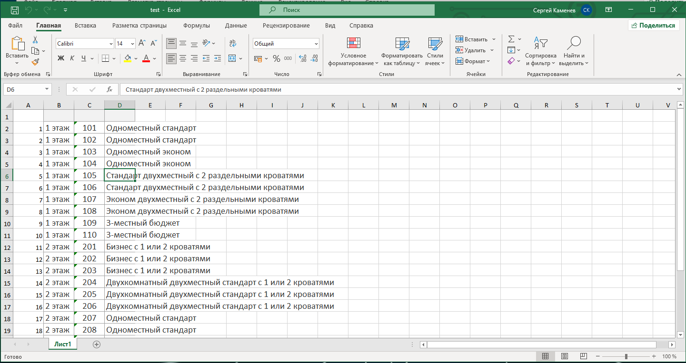  
   Где необходим тип данных integer, выставляем Числовой формат

Для этого выделяем столбец данных, ПКМ, Формат ячеек, Числовой формат, число десятичных знаков (0)  
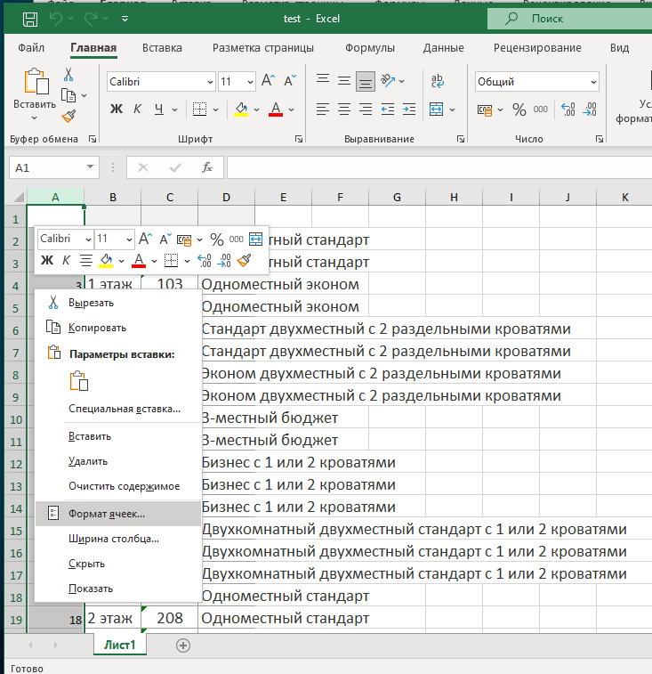  
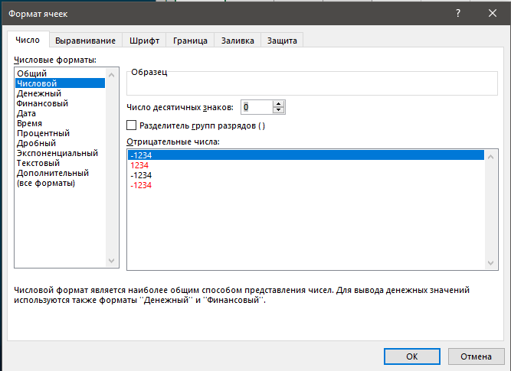

1. Сохраняем файл в формате csv  
   Файл -> Сохранить как -> Рабочий стол -> CSV(MS-DOS) -> Сохранить  
   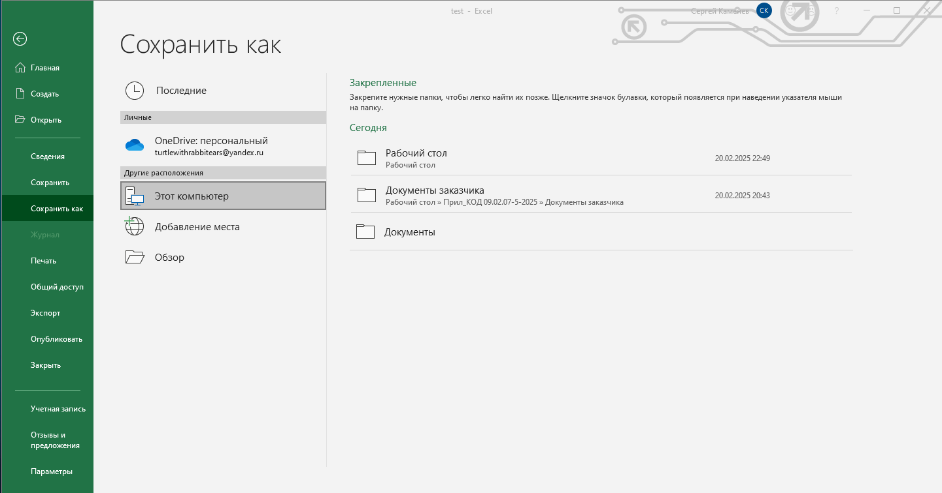

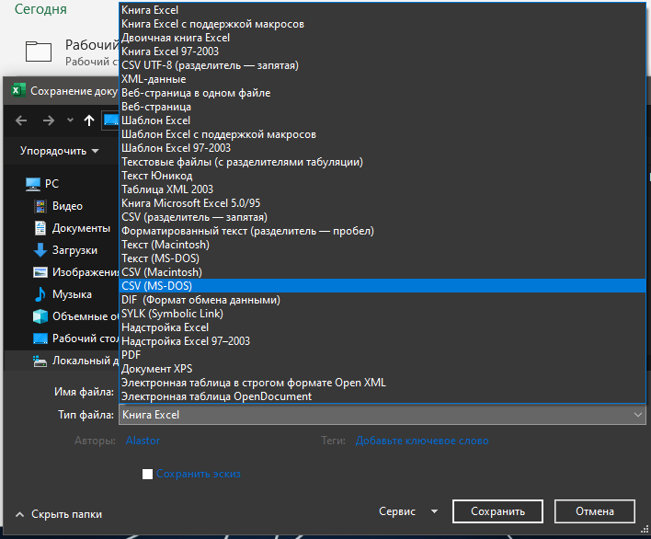

1. Открываем pgAdmin, выбираем таблицу, в которую необходимо импортировать данные, ПКМ по таблице -> Import/Export Data… -> Filename открываем наш csv файл -> Format–csv  
   -> Encoding-WIN1251 -> Вкладка Options -> Delimiter “;” -> OK  
   